쿠바선교 기도편지 2022-5

쿠바 선교를 위해 후원해주시는 여러분 모두 평안하셨는지요?

쿠바는 우기철을 맞아 오후가 되면 매일 비가 내리고 천둥이 칩니다. 에어컨은 없지만 그래도 선풍기 바람으로 무덥고 가난에 찌든 쿠바의 오월을 지냅니다. 이 메일을 사용하기 위해서 인터넷을 설치하였지만 속도가 너무 느려서 메일을 열어보기도 또한 보내기도 쉽지 않는 쿠바입니다. 저의 사역지가 수도 외곽 낙후된 마을이어서 더욱 그렇습니다. 쿠바의 열악하고 특수한 사정을 너그럽게 이해 해주시기를 부탁드립니다.

쿠바는 어디로 가는가?

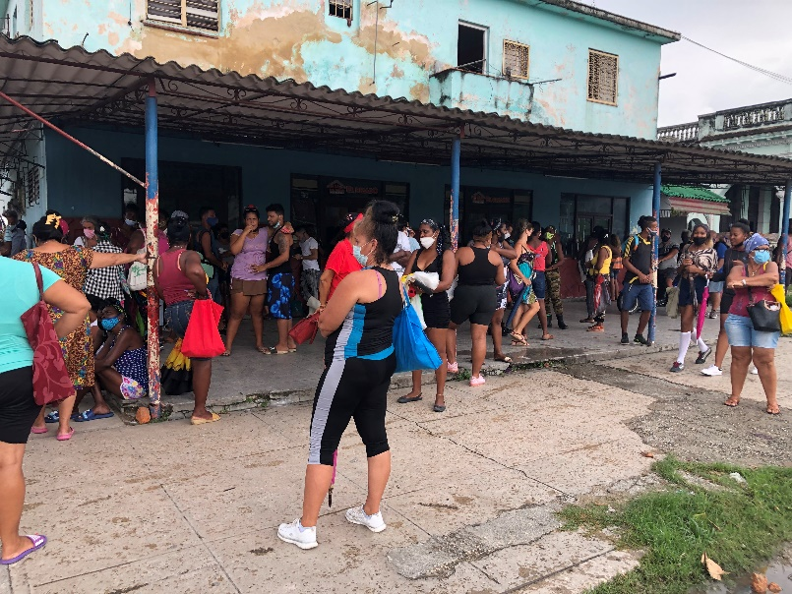
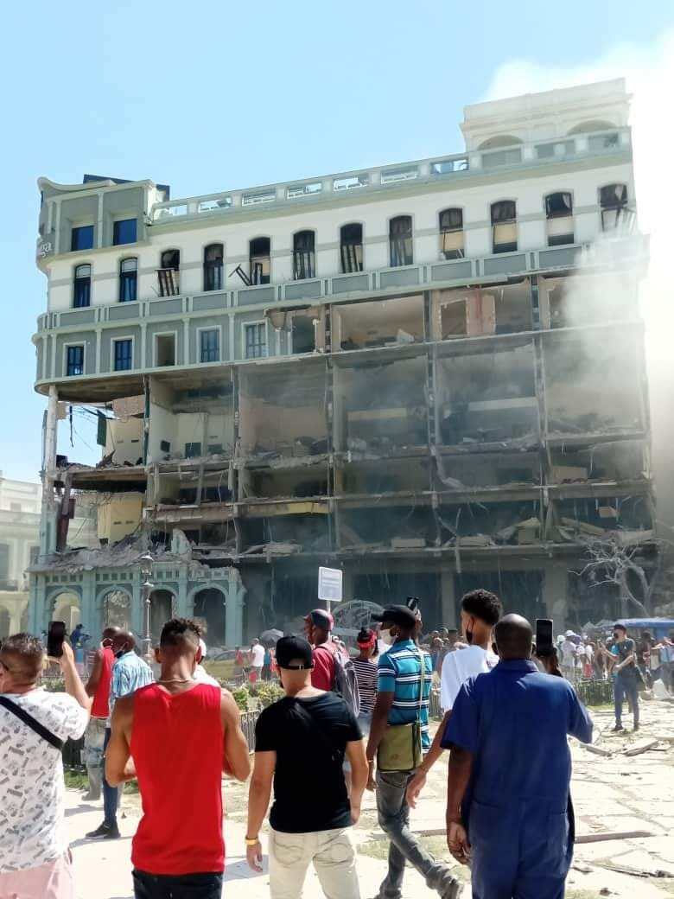
쿠바체제 아래서는 살 수 없다는 탄식이 여기저기서 터져 나오고 있습니다. 물가는 치솟고 돈이 있어도 물건이 없다는, 말도 안되는 상황이2년 가까이 팬데믹 사태 이후에 더욱 악화되고 있음을 느낄 수 있습니다. 거리는 온통 물자부족으로 인해 줄을 선 사람들이 인산인해를 이룹니다. 그로 인하여 가진 자들도 쿠바에서는 희망이 보이지 않자 살 길을 찾아 쿠바를 떠나기 시작했습니다. 지난 해 12월부터 금월, 6개월 동안에 쿠바를 탈출하다시피 여행자신분으로 나갔다가 돌아오지 않는 사람이 3백만이라는 소문이 파다합니다. 힘 없고 돈 없는 사람에게는 선택의 여지 조차 없습니다. 그래서인지 거리에 활기가 없어진지는 오래고, 물품을 구입하고자 하루종일 줄을 서는 것은, 이제 모두의 일상이 되었습니다. 그런데 엎친데 덮친격으로 두 주전에 쿠바 수도 아바나 중심가, 유서 깊은 사라토가 호텔에 가스가 폭발하여 대형사고가 났습니다. 처음에는 사망자가 최소한 8명이라고 했는데, 한 주 지나면서 44명이라는 발표가 나왔습니다. 사고원인에 대해서는 이상한 루머들이 난무합니다. 쿠바 체류에 불안을 안고도 굳이 쿠바에 입국하는 경우는 관광객이 아니라 가족방문을 위한 이들이 다수를 이룹니다. 언론이 통제된 공산주의 사회에서 무엇이 진실인지 알기는 어렵습니다. 사라토가 호텔은 수년 전 일이지만 저희가 인터넷 사용을 위하여 자주 방문하였던 곳입니다. 내부는 화려하고 저녁에는 피아니스트가 생음악을 연주하는 품격이 있는 호텔이었습니다. 그런데 단 한 번의 폭발사고로 그 화려함은 온데간데 없이 사라지고 말았습니다. 이전에 저희도 그 현장에 있었다는 생각을 하니 끔찍한 일이 아닐 수 없습니다. 쿠바 수도 아바나의 중심가는 사라토가 호텔의 폭발로 인해서 길이 차단되고 경찰의 경비가 삼엄하고, 여행자의 방문은 끊어지고 한산하기만 합니다. 쿠바의 불안정한 경제 상황 가운데 낡은 도로, 낡은 차량들의 질주, 낡은 건물들 사이로 걷다 보면 희망은 저 바다 건너편에 있다는 생각을 누구나 하게 됩니다. 쿠바 섬에 오래 오래 살고 싶다는 생각은 사라지고 사람들은 마치 저주받은 섬 마냥, 쿠바를 떠나고자 함이 아닐까 싶습니다. 그럼에도 불구하고, 선교사는 이곳을 떠날 수 없습니다. 열악한 상황 속에서 애굽에서 종살이하였던 이스라엘과 같이 떠나고 싶어도 떠날 수 없는 하나님의 백성들, 우리 주님의 양떼들이 있다는 생각을 떨쳐 버릴 수 없습니다. 희망이 사라져가는 이곳에, 오직 예수 안에서 만이 절망에서 희망과 소망으로 바뀔 수 있다는 것을 우리는 확신하기에 그들을 찾아가야 합니다. 주님의 위로를 전해주어야 합니다.

기도하면 길이 열린다

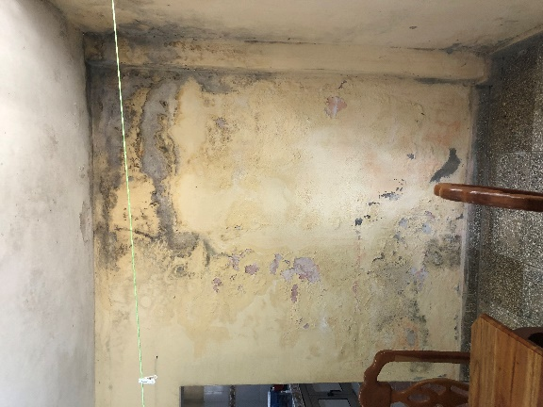
쿠바의 어려움 상황에 맞물려 저희 선교센터에도 위기가 찾아왔습니다. 팬데믹 사태 동안에 교회는 문을 닫았고, 그럼에도, 센터에서 기거하면서 교회를 지켜왔던 유니엘 목사는 저와 동역해왔던 사역을 중단. 독립을 선언하기에 이르렀습니다. 이제는 선교센터를 떠나 가까운 곳에 집을 사서 독자적으로 예배처소를 마련하였습니다. 이로 인하여 교인들 중의 일부는 유니엘 목사의 새로 산 집에서 모이고, 목자 없는 양들은 여기저기 뿔뿔이 흩어지고 말았습니다. 저희가 쿠바 밖에 있는 달포 전에 발생한 일이라 어떻게 손을 쓸 방도가 없었습니다. 쿠바로 다시 돌아와 보니 교회는 텅텅 비었고, 마치 버려진 건물처럼 센터를 제대로 관리하지 아니하여, 실내는 곰팡이 냄새로 퀘퀘하고, 거미는 온 사방에 집을 치고, 구석구석마다 거미의 그물들로 인해 마치 폐가처럼 느껴졌습니다. 탄식이 절로 나왔습니다. 그래서 사흘 간 특별 기도에 들어갔습니다. 그런데 어이없게도 로돌포 형제 마저 떠났습니다. 수년 간 곁에서 재정을 맡아 저희가 쿠바 밖에 있는 동안에도 센터 경비와 사역자들의 생활비 지급을 담당해왔던 신실한 형제였습니다. 팬데믹 이전에 열었던 신학교의 신학생이자, 행정을 도맡아서 너무나 든든했던 동역자였습니다. 그런데 맡고 있던 재정을 다시 갖다 주더니 몇 자 문자만 SNS에 남기고 떠나고 말았습니다. 영문을 알 수 없는 상황이 벌어졌습니다. 결국 로돌포는 저와의 대화를 거부하고 미겔이라는 타 교회 청년을 따라서 가고 말았습니다. 쿠바 선교지 현장에서 상실감으로 인한 충격은 선교사에게 때때로 무력감과 우울증을 가져다 줍니다. 몇 년 전에도 프라떼르니닫에 교회를 세우기 위해 전도현장에 동참했던 미겔 앙헬이라는 청년이 이혼하고 세상으로 돌아갔습니다. 당시도 너무나 충격이었습니다. 기대가 너무 컸기에 그의 결혼을 축하하면서 축의금도 넉넉하게 주었는데, 그래서 그가 말하기를, 이렇게 많은 돈을 받아 보기는 난생 처음이라고 했던 청년입니다. 그때의 상실감 못지 않게 이번에도 로돌포를 잃어버렸다는 충격으로 한 동안 쿠바에서 선교하고 싶은 의욕이 송두리채 사라지는 것을 느꼈습니다. 사흘간 위기의 상황에서 구국기도를 드렸던 에스더의 기도를 본받아, 쿠바선교와 프라떼르니닫 선교사역의 회복을 위해서 기도의 시간을 가졌습니다. 사단이 우리에게 주는 생각은 부정적입니다. 절망적입니다. 의심과 더불어 불만입니다. 회의감이 찾아 들고 쿠바라는 공산국가에서 두 번째로 추방되는 것은 아닌지, 차라리 이번에는 쫓겨 나가는게 마음이 편하겠다는 생각이 들 정도였습니다. 그런데 놀라운 일이 시작되었습니다. 기도하면 길이 열립니다. 팬데믹 이후에 유니엘 목사가 떠나면서 다시 닫혔던 교회 문을 열고 첫 주일을 맞았습니다. 교회는 이미 달포 전에 문을 닫았으니 분명 찾아오는 이가 없을 것이라 생각했는데, 5명이 제 발로 교회당 문을 두드리고 예배를 드리고자 왔습니다. 세 명은 중년 부인이고 두 명은 젋은 부부입니다. 할렐루야! 다섯 명을 앞에 두고 저는 마치 5백명, 5천 명 앞에 선 듯이 얼마나 기쁘고 뜨겁게 설교를 했는지 모릅니다. 본문은 하박국3장17절-18절입니다.
“비록 무화과나무가 무성치 못하며 포도나무에 열매가 없으며 감람나무에 소출이 없으며 밭에 식물이 없으며 우리에 양이 없으며 외양간에 소가 없을찌라도/ 나는 여호와를 인하여 즐거워하며 나의 구원의 하나님을 인하여 기뻐하리로다.”
나를 향한 설교였고, 본문은 지금 현재의 프라떼르니닫의 상황이며, 쿠바의 경제사정이기도 했습니다. 쿠바는 다수의 국민들이 다시 가난의 행군을 하고 있습니다. 그 어느 때보다 살기 어렵다고 호소합니다. 아무 것도 없다 할지라도 그런 상황에서도 여호와를 바라보고 믿음으로 인내해야 한다고, 이것이 참 믿음이라고 외쳤습니다. 기도하면 길이 보입니다!

쿠바에 개혁주의 교회 건설을 위하여 모임을 결성하다

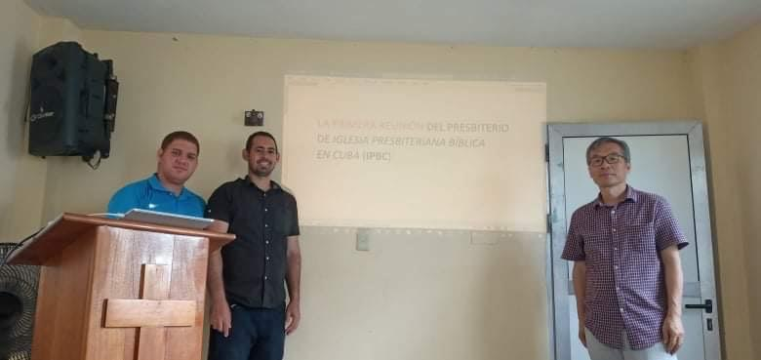
(노회조직 기념사진 왼쪽에서 까를로스 목사, 알렉한드로 목사, 지 선교사)
참으로 좋으신 하나님입니다. 세상 길이 다 막혀도 하늘 길은 열려 있음이 확실합니다. 진퇴양난의 상황에서 홍해 길을 내신 하나님은 오늘도 살아계시고 역사하십니다. 버려진 폐가가 되어버린 선교센터를 금식하면서 구석구석 물 걸레질하고 거미줄을 걷어내고 바퀴벌레와 전쟁하여 잃어버린 약속의 땅을 되찾은 느낌입니다. 몇 날을 하루 24시간을 쉬지 않고 선풍기를 돌려 곰팡이 냄새를 제거하고 깨끗하게 정리정돈까지 하였습니다. 그리고 난 후에 이곳에서 참으로 감사한 일이 있었습니다. 쿠바에 개혁주의 교회를 건설하자는 모임을 결성한 것입니다. 대단한 모임은 아닙니다. 겨우 세 명의 목사가 모인 소모임에 지나지 않습니다. 그런데 그렇지 않습니다. 쿠바에도 교회가 있고 교단도 있고 목사도 있지만, 신실한 한 사람을 만나기는 너무나 어렵습니다. 그런데 주님은 두 명을 저에게 보내주셨습니다. 까를로스 목사(30세), 알렉한드로 목사(34세), 저의 나이 절반 정도 밖에 안되는 젊은 목사를 하나도 아니고 둘을 보내주셨으니 할렐루야 입니다.
셋이 모여서 한 뜻 한 마음으로 교단을 창설했습니다. 노회를 조직했습니다. 정식으로 임원선거를 하고 회무를 진행했습니다. 저를 회장으로 두 사람이 밀어주었습니다. 까를로스 목사는 서기직에 선출되고, 알렉한드로는 회계 직무를 맡게 되었습니다. 그리고 교단명칭으로 [쿠바성경 장로교회 IGLESIA PRESBITERIANA BÍBLICA EN CUBA-IPBC]를 채택하였습니다. 그리고 소속된 세 교회의 명칭도 지역명을 넣고 통일하기로 결의했습니다. 그래서 교단명은 쿠바성경장로교회이고, 교회명은 산따 마르따 성경장로교회, 까르데나스 성경장로교회, 프라떼르니닫 성경장로교회로 하기로 결의했습니다. 그리고 프라떼르니닫 성경장로교회에 유니엘 목사 이후에 후임으로 목사청빙을 하기로 또한 결의하였습니다. 사흘 간 수련회 기간처럼 새벽에 일어나 함께 기도시간을 가졌고, 회무에 따라 개회예배는 까를로스 목사가, 폐회예배는 알렉한드로 목사가, 성찬식은 지 선교사가 맡아서 세 명이 모든 순서를 소화하였습니다. 그리고 특강시간도 가졌습니다. 새벽부터 밤10시까지2박3일을 동거동락하면서 우리는 아주 친밀해졌습니다. 마지막 새벽기도 시간에는 프라떼르니닫 성경장로교회의 목회자 청빙을 위해서 특별기도 시간을 추가로 가졌습니다. 할렐루야!. 이렇게 비록 세명이지만 노회를 조직하게 되니 사역지를 함께 돌아보고 함께 기도할 수 있게 되었습니다. 참으로 감사한 일입니다. 까를로스 목사와 알렉한드로 목사에게는 매월5천 쿠바페소로 4개월 간 지속적으로 재정지원하기로 또한 결정하였습니다. 보이지 않던 쿠바사역의 길이 다시 열리고 보이기 시작합니다. 저는 쿠바성경장로교회 노회장직을 맡게 되어 조만간 산따 마르따 성경장로교회와 까르데나스 성경장로교회를 방문하고 목회행정을 도우며, 설교하고, 권면할 계획입니다. 이제는 쿠바에서 개혁주의 교회 건설을 표방하는 우리 교단이 생겼고, 우리 노회도 조직되었고 비록 세 곳 세 사람이지만 소속 교회와 목회자도 있습니다. 그들과 함께 쿠바선교를 열심히 활발하게 펼쳐나갈 수 있도록 기도해주시기를 부탁드립니다.

기도 제목:
- 살 소망이 사라져가는 섬, 쿠바에 예수 소망 운동이 일어나도록.
- 낡은 건물과 낡은 차량, 도둑으로 안전하지 못한 나라에서 선교사들의 안전을 위하여
- 프라떼르니닫 선교센터의 보수와 목회자 청빙을 위하여.
- 새로 창설된 교단 쿠바 성경 장로교회와 노회가 쿠바에 개혁주의 건설을 위해 쓰임받도록
- 쿠바 성경 장로교회 노회 산하 세 교회와 세 명의 목회자(산따 마르따 교회-까를로스 목사, 까르데나스 교회-알렉한드로 목사, 프라떼르니닫 교회-청빙)의 생활비 지원을 위하여.
- 쿠바 성경 장로교회 초대 노회장직을 지선교사가 맡게 되었는데, 소속된 교회들을 돌아보고 목회자 훈련과 신학교육의 프로젝트를 준비하고 효과적으로 운영해갈 수 있도록.

